○美濃加茂市ネーミングライツ事業実施要綱
平成２９年８月２３日
告示第８１号
（趣旨）
第１条 この告示は、市の施設、イベント等（以下「施設等」という。）の愛称を決定する権利を民間事業者等に付与することに関して、必要な事項を定めるものとする。
（事業の内容）
第２条 ネーミングライツ事業（以下「事業」という。）とは、市と契約した民間事業者等に、施設等について使用する愛称を決定する権利（以下「命名権」という。）を付与し、当該民間事業者等からその対価を得て、施設等の運営及び維持管理に要する費用の一部に充てる事業をいう。
（事業の基本原則）
第３条 市長は、施設等の本来の目的に支障を生じさせない方法により事業を実施するとともに、対象となる施設等の公共性を考慮し、社会的な信頼性及び事業推進における公平性を損なわないようにしなければならない。
２ 市長は、事業の実施に当たっては、必要に応じ、市民、指定管理者、関係機関等（以下「市民等」という。）の意見を聴取するものとする。
３ 市は、事業により決定した愛称を、当該事業の契約期間中使用するものとする。ただし、条例等で定めている施設等の名称については、変更しないものとする。
（命名権の付与期間）
第４条 命名権を付与する期間は、３年以上５年以下とする。ただし、指定管理者により管理されている施設については、その指定期間を考慮した適切な期間とする。
（事業の実施）
第５条 市長は、事業の実施に当たっては、施設等ごとに命名権の対価（以下「命名権料」という。）の額及びその他事業に必要な事項を定めた募集要項を作成し、市のホームページ又は広報紙への掲載により公募するものとする。ただし、市長が、公募によることが適切でないと判断した施設等については、公募しないことができる。
（応募）
第６条 事業に応募しようとする者（以下「応募者」という。）は、ネーミングライツ事業申込書（様式第１号）に次に掲げる書類のうち募集要項に定めたものを添えて市長に提出しなければならない。
(1) 法人の概要を記載した書類
(2) 定款、寄附行為その他これらに類する書類
(3) 法人の登記事項証明書
(4) 印鑑証明書
(5) 事業計画書
(6) 直近１事業年度分の決算報告書（貸借対照表、損益計算書等）及び事業報告書
(7) 納税証明書（国税及び市税）
(8) 提案事項を記した書面
(9) その他市長が必要と認めるもの
（審査及び決定）
第７条 市長は、前条の規定による申込みがあったときは、命名権を付与する者の選定、愛称、命名権料等について、美濃加茂市広告掲載取扱要綱（平成２８年美濃加茂市告示第５１号。以下「広告要綱」という。）第１３条の広告審査会（以下「審査会」という。）に付議し、審査を行うものとする。
２ 市長は、審査会の審査結果を尊重し、応募に対する採用の可否及び契約の相手方を決定するものとする。
（規制事業者等）
第８条 広告要綱第３条第２項に定める業種又は事業者は、事業における契約の相手方となることはできない。
（採用等に関する通知）
第９条 市長は、応募者に対し、ネーミングライツ事業採用（不採用）決定通知書（様式第２号）により応募に対する採用の可否を通知するものとする。
（契約の締結）
第１０条 市長は、第７条の規定に基づき採用決定した応募者（以下「スポンサー」という。）と事業に関する契約を締結するものとする。
（秘密の保持）
第１１条 事業への応募に関する内容については、市民等に意見を聴く目的以外には公表しないものとする。
（費用負担区分）
第１２条 市長は、事業の実施に当たり、市のホームページ、広報紙及び施設等のパンフレットに類するものの作成に係る経費を負担し、その他の経費については、スポンサーが負担するものとする。
２ 前項の規定にかかわらず、市長とスポンサーとの協議により、費用負担区分を変更することができるものとする。
３ 契約期間満了及び契約解除に伴う原状回復に必要な費用は、スポンサーの負担とする。
（命名権料の納付）
第１３条 スポンサーは、市長が定める期日までに一括で命名権料を納付しなければならない。ただし、市長が特に必要と認めるときは、スポンサーと協議の上、支払方法及び納付期日を別に定めることができる。
（愛称の表記方法）
第１４条 スポンサーが命名する愛称及び愛称の表記方法は、広告要綱第３条第１項に合致するものでなければならない。
（命名権の取消）
第１５条 市長は、次の各号のいずれかに該当するときは、事業の命名権の付与を取り消すことができる。
(1) 指定した期日までに命名権料の納付がないとき。
(2) スポンサーが、法律、条例等に違反し、又はそのおそれがあると市長が認めたとき。
(3) スポンサーの社会的又は経済的信用が著しく失墜する事由が発生したとき。
２ 市長は、前項の規定により命名権の付与を取り消したときは、ネーミングライツ事業採用取消通知書（様式第３号）によりスポンサーに通知するものとする。
３ 第１項の規定により契約を解除した場合において、スポンサーに損害等が生じたとしても、市はその責めを負わないものとする。
（委任）
第１６条 この告示に定めるもののほか、事業の実施に関し必要な事項は、市長が別に定める。
附 則
この告示は、平成２９年９月１日から施行する。
附 則（令和６年４月３０日告示第９２号）
この告示は、令和６年５月１日から施行する。

様式第１号（第６条関係）
年 月 日
美濃加茂市長 （氏 名） 宛
申請者
住所
団体名
代表者名 印

ネ ー ミ ン グ ラ イ ツ 事 業 申 込 書

美濃加茂市ネーミングライツ事業実施要綱（以下「要綱」という。）第６条の規定に基づき、下記のとおり関係書類を添えて申し込みます。
なお、申請にあたり、要綱第８条に定める規制事業者等に該当していないことを誓約します。
また、美濃加茂市税の納付状況について、市長が調査することに同意します。
施設等名
愛称（案）
略称（案）
愛称の理由
ネーミングライツの期間 |  | 年 月 日 ～ 年 月 日
上記期間に係る命名権料 |  | 円（消費税及び地方消費税を含む。）
応募の動機
担当者  連絡先 | 部署
担当者  連絡先 | 役職・氏名
担当者  連絡先 | 電話番号
担当者  連絡先 | E – m a i l
様式第２号（第９条関係）
発 第 号
年 月 日

様
美濃加茂市長 （氏 名） 印

ネーミングライツ事業採用（不採用）決定通知書

年 月 日付けのネーミングライツ事業申込みについて、次のとおり決定しましたので、美濃加茂市ネーミングライツ事業実施要綱第９条の規定による通知します。

区分 | - 採用
区分 | - 不採用  （理由）
施設等名
愛称名
ネーミングライツの期間 | 年 月 日 ～ 年 月 日
上記期間に係る命名権料 | 円（消費税及び地方消費税を含む。）

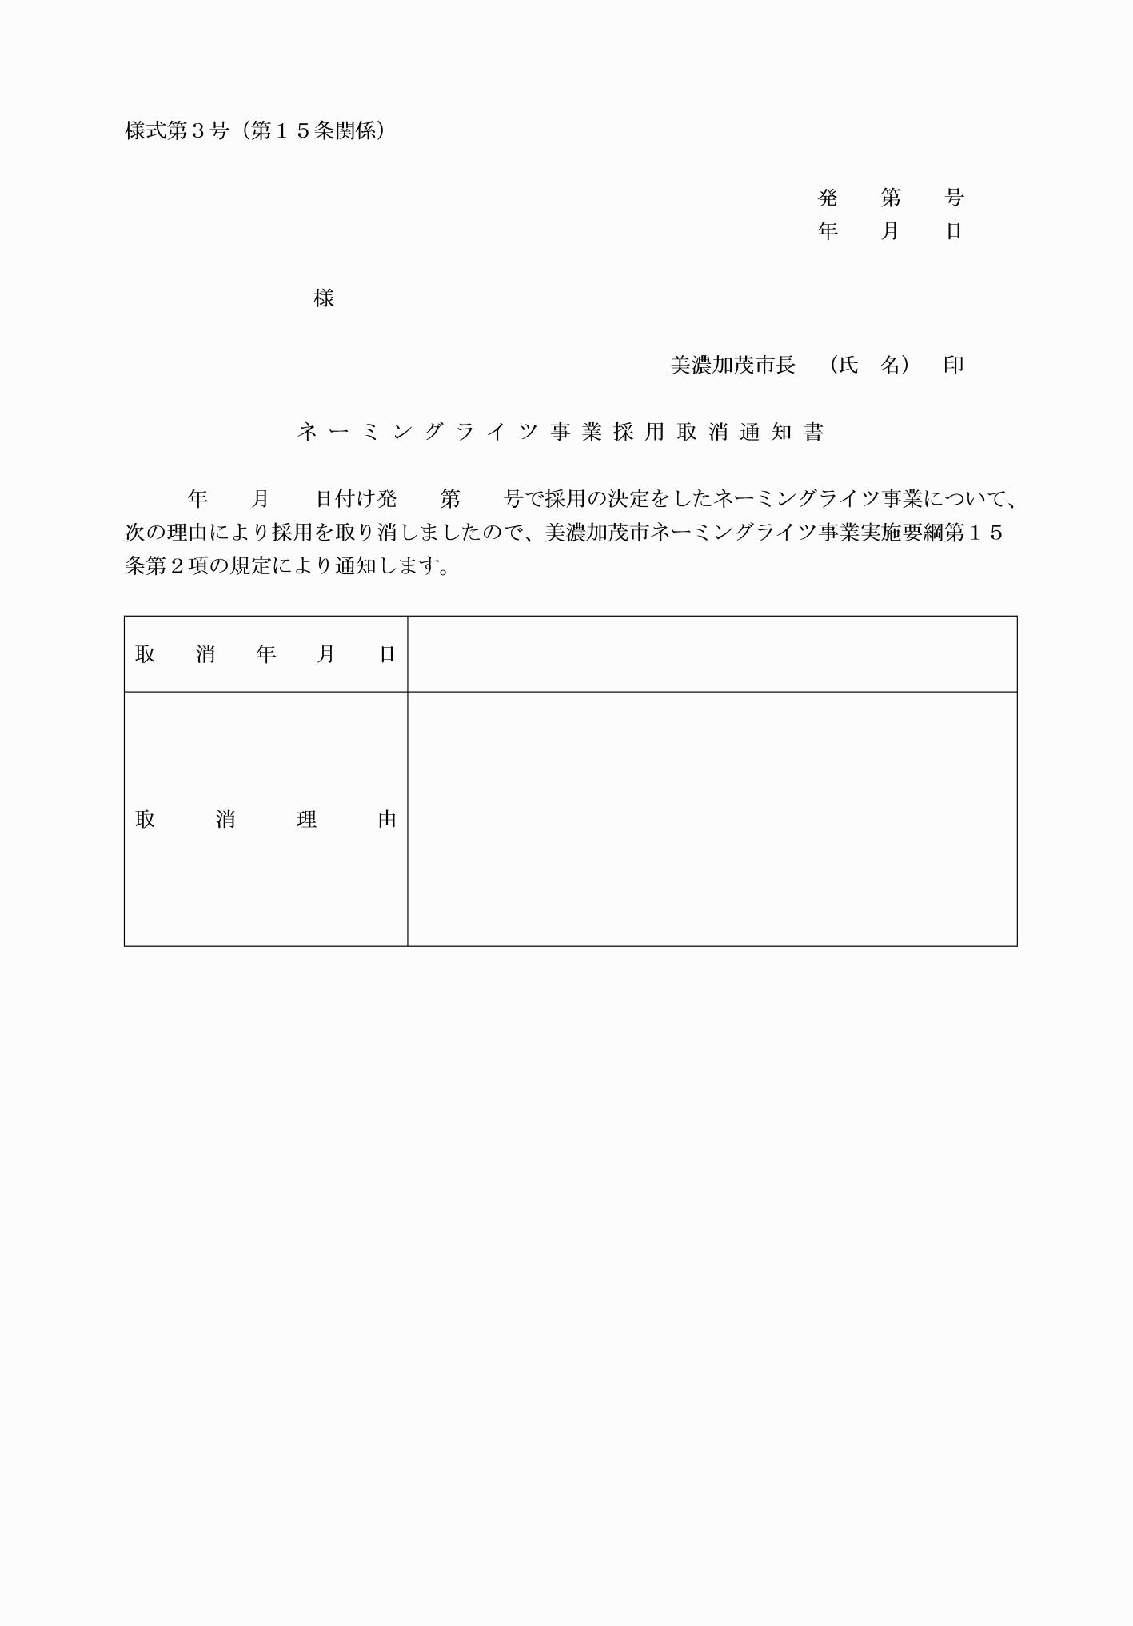

様式第１号（第６条関係）
様式第２号（第９条関係）
様式第３号（第１５条関係）

